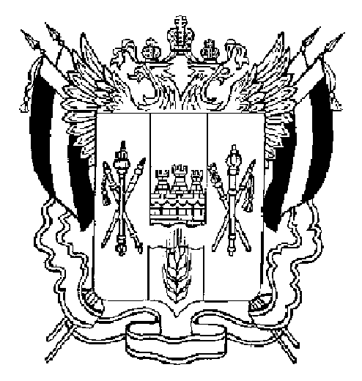
ТЕРРИТОРИАЛЬНАЯ ИЗБИРАТЕЛЬНАЯ КОМИССИЯ
НЕКЛИНОВСКОГО РАЙОНА РОСТОВСКОЙ ОБЛАСТИ

ПОСТАНОВЛЕНИЕ
16 июня 2020 года № 125-3
с. Покровское
Об исключении из резерва составов участковых комиссий избирательных участков, участков референдума

На основании пункта 9 статьи 26, пункта 5.1 статьи 27 Федерального закона «Об основных гарантиях избирательных прав и права на участие в референдуме граждан Российской Федерации», пункта 25 «Порядка формирования резерва составов участковых комиссий и назначении нового члена участковой комиссии из резерва составов участковых комиссий», утвержденного Постановлением ЦИК России от 05.12.2012 года № 152/1137-6, постановления Избирательной комиссии Ростовской области от 24.05.2018 № 38-9 «О возложении полномочий по формированию резерва составов участковых комиссий на территориальные избирательные комиссии»,
Территориальная избирательная комиссия Неклиновского района Ростовской области ПОСТАНОВЛЯЕТ:
1. Исключить из резерва состава участковых комиссий избирательных участков, участков референдума Неклиновского района, кандидатуры согласно прилагаемому списку приложения №1.
2.Направить настоящее постановление в Избирательную комиссию Ростовской области.
3. Разместить настоящее постановление на сайте Территориальной избирательной комиссии в информационно-телекоммуникационной сети «Интернет».
4. Контроль за выполнением настоящего постановления возложить на секретаря Территориальной избирательной комиссии Неклиновского района Н.А. Харченко.

Председатель комиссии М.Ю. Сафонов
Секретарь комиссии Н.А. Харченко

Приложение к постановлению
ТИК Неклиновского района
от 16 июня 2020 года № 125-3

Список кандидатур для исключения
из резерва составов участковых комиссий
Неклиновского района
Ростовской области
на основании подпункта «г» пункта 25 Порядка формирования резерва составов участковых комиссий и назначения нового члена участковой комиссии из резерва составов участковых комиссий
№ п/п | Фамилия, имя, отчество | Кем предложен
Большенеклиновское сельское поселение
1 | Клевцова Наталья Васильевна | Собрание избирателей по месту жительства
Платовское сельское поселение
16 | Назарова Ольга Иванона | Собрание избирателей по месту жительства
17 | Фишер Ольга Владимировна | Собрание избирателей по месту жительства
Приморское сельское поселение
34 | Пятецкая Юлия Сергеевна | Региональное отделение Всероссийской политической партии ПАРТИЯ ЗА СПРАВЕДЛИВОСТЬ! В Ростовской области
Самбекское сельское поселение
35 | Панченко Галина Дмитриевна | Региональное отделение Всероссийской политической партии ПАРТИЯ ЗА СПРАВЕДЛИВОСТЬ! В Ростовской области

